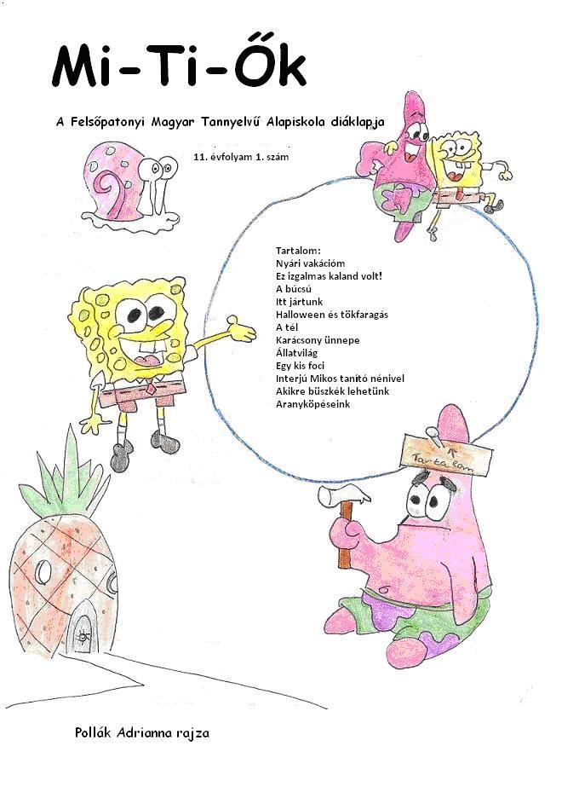

Nyári vakációm

Már javában tartott a nyári vakáció, amikor útra keltünk a szentiváni Alexandra Hotelba. Három teli autóval indultunk. Jöttek az unokatestvéreim is a szüleikkel. Nekem már ismerős volt a szálloda, mert én már voltam ott. Minden nap úsztunk, wellneszeztünk. Esténként biliárdoztunk, bowlingoztunk. Egyik este medvét láttak a hotelnál, felvette a kamera is. Mi ekkor a szálloda melletti műfüves pályán fociztunk. Jó, hogy a medve nem volt kíváncsi a meccsünkre. Mi nem mertünk felmenni a hegyre, így lejött ő megnézni minket. Egyik nap elmentünk bobozni. A bobpálya másfél kilométer hosszú volt. Nagy élmény volt számomra a bobbal lejönni a hegyről. Nagyon jól éreztem magam ezen a héten, remélem máskor is elmegyünk.
Patassy Dávid, 6. osztály

Nagy élményem volt, amikor egyik szombat reggel elindultunk a nagymegyeri fürdőbe. Amikor odaértünk, már alig vártuk, hogy csobbanjunk a hűsítő vízben. Izgalommal töltött el a csúszdázás látványa. Jól szórakoztam, már csak azért is, mert együtt lehettem a családommal, és élveztük a nyár melegét. A nap folyamán a fürdőzésen és a csúszdázáson kívül kipróbáltuk a röplabdapályát is,ahol többnyire vesztésre álltam anyuékkal szemben. Ez a nyár nagyon emlékezetes és élményekben gazdag marad számomra.
Bódis Natália, 4. osztály

A nyári szünetben Törökországban voltam kirándulni. Hajnalban indultunk Pozsonyba a reptérre. Amikor már mindenki fent ült a gépen, az pontban 5 órakor felszállt. Két óra múlva odaértünk Törökországba. A reptérről 50 km-re volt a hotel, amiben laktunk. Busszal mentünk oda, a táj nagyon szép volt. Amikor megérkeztünk a szállodába, még várakoznunk kellett egy kicsit, csak később kaptuk meg a szobakulcsokat. Addig körülnéztünk, fürödtünk a tengerben. Este vacsorázni mentünk, utána pihentünk egy kicsit, mert már nagyon fáradtak voltunk. Másnap reggel sok-sok finomsággal vártak minket. Reggeli után lementünk a tengerpartra. Nagyon élveztem a nagy hullámokat. Sokat napoztunk. Gyorsan telt az idő, máris mentünk ebédelni. Délután kipróbáltam a csúszdákat is. Estefelé körülnéztünk a városban is, később minidiszkóztunk. Hasonlóan izgalmasan telt el mind a hét nap. Megismerkedtem magyar, szlovák és német lányokkal is. Nagyon jól éreztem magam, de a 8. napon elindultunk hazafelé. Nagyon szívesen maradtam volna még egy kicsit, de haza is már vágytam.
Mogrovics Natália, 6. osztály

Ez izgalmas kaland volt!

Nyáron bakancsos táborban voltam. Várhosszúréten, Krasznahorka (Krásna Hôrka) büszke vára alatt laktunk. Naponta hosszú kilométereket gyalogoltunk.

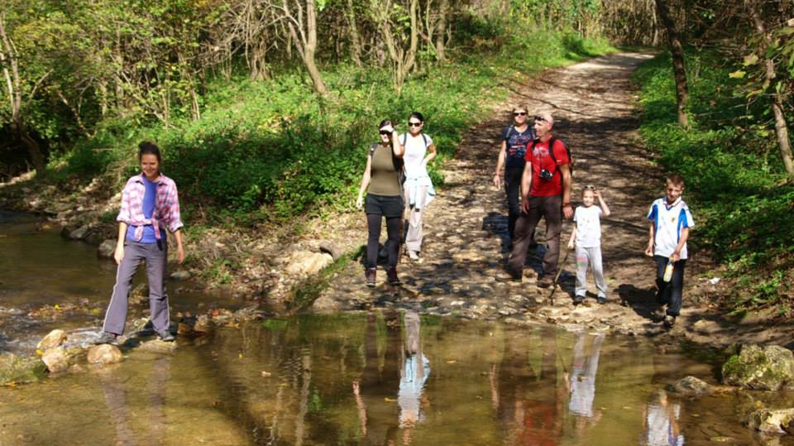

Nagy élmény volt számomra a barlangászás. Egyik éjszaka mély álmomból ébresztettek fel. Fejlámpákkal a fejünkön, álmosan nekivágtunk a sötét erdőnek. Félelmetes volt, de míg élek, nem felejtem el. Elmentünk Rozsnyóra a bányászati múzeumba is. Sokat fociztunk, íjászkodtunk, gombáztunk, szalonnát sütöttünk. Esténként tábortűz mellett énekeltünk. Egyik nap szakadó esőben túráztunk, megnéztük az áji vízeséseket. Nagyon jól éreztem magam, élményekkel teli tértem haza. Már várom a következő táborozást!
Bodó Bálint, 4. osztály

Két éve történt, hogy a szüleimmel és az unokatestvérekkel együtt mentünk kirándulni Martinba. Korán reggel útnak is indultunk autókkal. Azt hittük, hogy korán oda is érünk a lefoglalt szálláshelyre. Ez csak addig volt így, amíg az autósztrádán apa észre nem vette, hogy elromlott az autónk. A kormány ide-oda járt. Ekkor már nagyon lassan tudtunk haladni. Telefonon szóltunk az unokatestvéremnek, hogy az első letérőnél meg kell állnunk. Nagyon izgultunk, de lassan odaértünk. Kihívtuk az autómentőket, akik elvitték az autónkat a szervizbe. Mire megjavították és tovább tudtunk menni, már este lett. Szerencsére senkinek nem történt baja. Bár megkésve, de szerencsésen odaértünk a szállásra.
Pőthe Ferenc, 4. osztály

Egy unalmasnak induló délutánból lett a legszebb nyári élményem.
Egész délelőtt unatkoztam. Kimentem a játszótérre, de senki sem volt kint. Átmentem Lacihoz, hogy kihívom, de nem voltak otthon. Éppen elindultam haza, amikor Jani, a bátyám rám kiáltott. Gondoltam, megint csak szekálni akar, de nem. Azt mondta, délután négykor edzés lesz Mihályfán. Tűzoltóedzés, életem első tűzoltóedzése! Azt sem tudtam, mihez kezdjek. Gyorsan összeszedtem a dolgaimat, és már útra készen álltam. Lassan telt el az idő négyig, de aztán felpörgött minden. Sorakozás, felállás, feladatok szétosztása. Dobogott a szívem, mert azon izgultam, hogy a motorhoz kerülhessek. Sikerült, én lettem a gépész! Kétszer-háromszor kifutottak a fiúk, addig én kezeltem a motort. Felejthetetlen élmény volt. Sok minden történt velem a nyáron, de erre a napra emlékszem vissza legszívesebben.
Miklós Ádám, 6. osztály

A búcsú
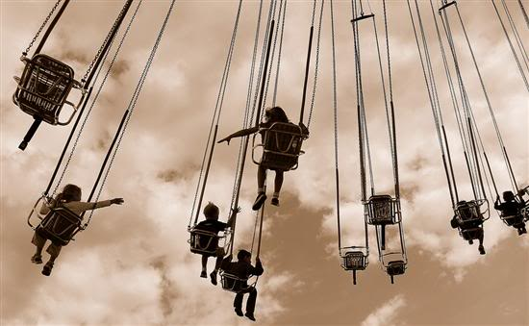
A búcsú a falunkban minden évben hagyomány, de nem csak nálunk, hanem minden településen. Falunkban Szent Mihály napján tartjuk.
Ha a hét első felére esik Mihály, akkor az előző héten tartjuk a búcsút, de ha már szerda után, akkor az utána lévő vasárnap tartjuk. Ilyenkor hintákat hoznak, árusok jönnek és futballmérkőzések vannak a futballpályán. Családunk ilyenkor vendégeket hív és egy kicsit kisétálunk a faluba szórakozni és hintázni. Még a hétfő is ünnep, az iskolában sincs hagyományos tanítás ilyenkor, hanem sportnapot tartunk. Minden évben várom ezt a napot, mert nagyon szeretem. Kár, hogy csak két napig tart.
Kollár Rajmund, 6. osztály

Itt jártunk

Osztálykirándulás Pannonhalmán

Egy szép őszi napon osztályunk , a 6. soztály Pannonhalmára látogatott. Reggel az iskolától indultunk autóbusszal. A diákokkal és a két tanító nénivel együtt tizenöten mentünk. Sokat utaztunk, de végül megérkeztünk. Először a Pannonhalmi Főapátságot néztük meg. A bejáratban osztályfőnökünk, Varga Éva tanító néni megvette a jegyet. Sok érdekességet láttunk. Először egy rövid filmet mutattak nekünk. Láttuk a régi templomot, könyvtárat. Sok érdekes könyvet láttunk. Elsétáltunk a kilátóhoz, ami nagyon magas volt és szép, majd fel is mentünk a rengeteg lépcsőn. Fentről gyönyörű volt a kilátás, beláttuk az egész várost. Két lánynak tériszonya volt fent a magasban. Aztán visszamentünk az autóbuszhoz, ami Győrbe vitt minket. Nagyon éhes volt már mindenki. Miután jóllaktunk, egy kis mozizás következett. A tanító néni megvette a jegyeket. A filmkezdésig még volt egy kis időnk, így mindenki elmehetett körülnézni. Azonban senki nem mehetett egyedül, mindig párban kellett mennünk. Volt egy játékterem, a legtöbben ott töltötték azt a félórát. Mielőtt kezdődött volna a film, mindenki megkapta a 3D-s szemüveget. Vehettünk pattogatott kukoricát és üdítőt. A moziban a Tini ninja teknőcöket néztük meg. Nagyon jó volt. Mikor a filmnek vége lett, hazamentünk. Nagyon jól érezte magát mindenki. Ez egy csodálatos nap volt!
Pudmericky Bettina és Sidó Nikolett, 6. osztály

Lovas bemutató

Október 15-én a nyolcadik és a kilencedik osztály ellátogatott Balázsfára. Vonattal utaztunk, majd az állomástól a lovas tanyáig gyalog mentünk. Rőth Imre lovas- és íjász bemutatót tartott nekünk, amely érdekes és szórakoztató volt. A bemutatónak először csak szemlélői voltunk, megismerhettük az ősmagyarok lovas szerszámait, néhány fegyverét és harci szokásait. Majd később a lovaglást és az íjászatot mindenki egyenként kipróbálhatta. A bemutató után házi készítésű pogácsát, pepét és különféle szörpöket szolgáltak fel. Miután mindent kipróbáltunk, megtekintettünk, beinvitáltak minket egy jurtába, ahol elmesélték a régi magyar szokásokat. A nap végére mindenki fáradtan, de élményekkel gazdagodva tért haza. Személy szerint nekem nagyon tetszett, tanulságos volt és sok érdekes információt tudtam meg.
Pásztor Alexandra és Szalay Tímea, 9. osztály

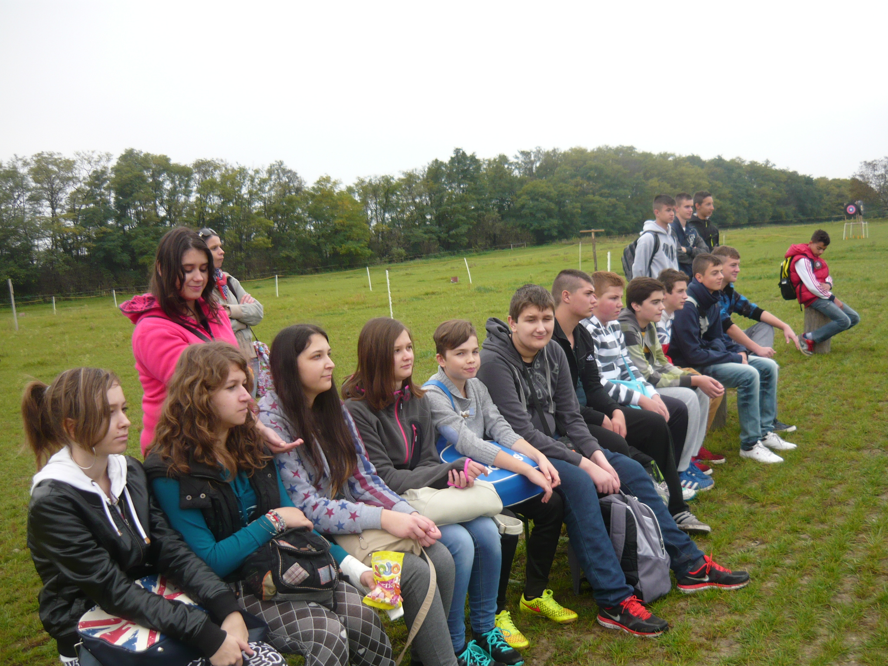

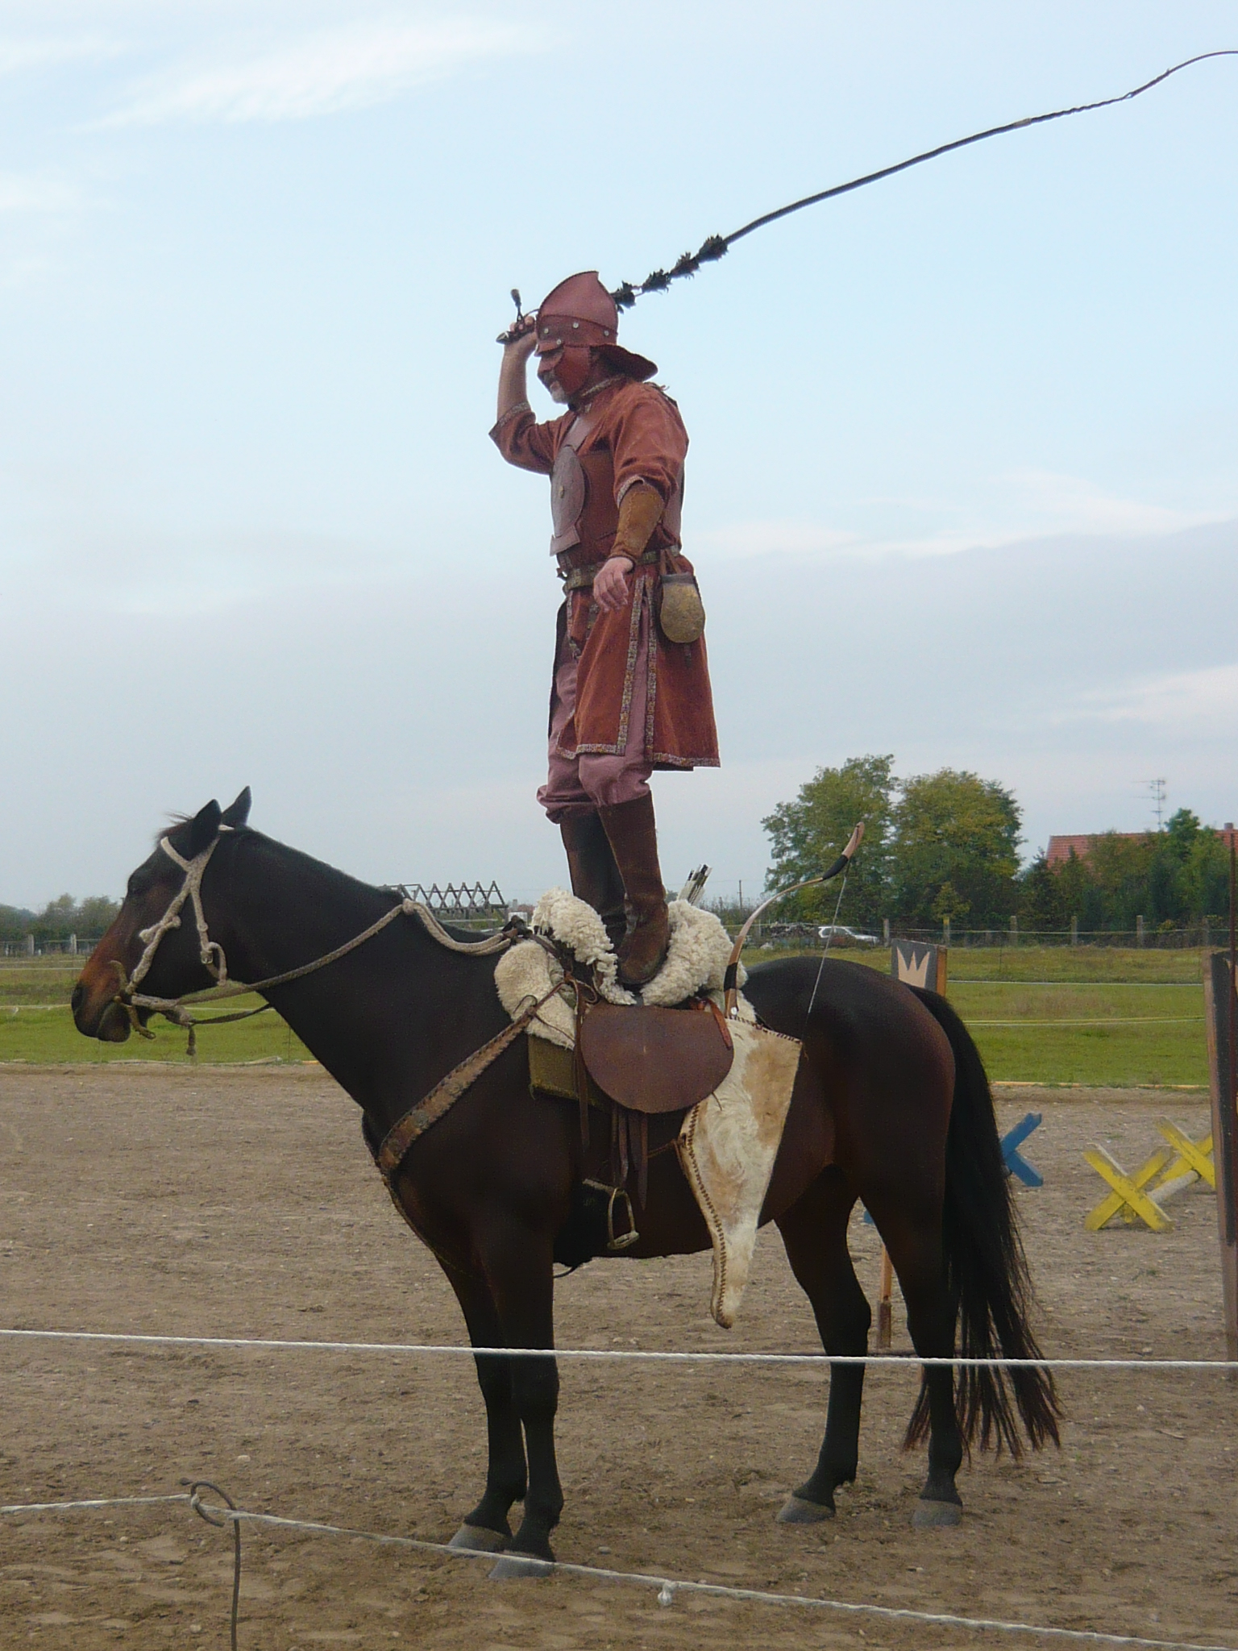

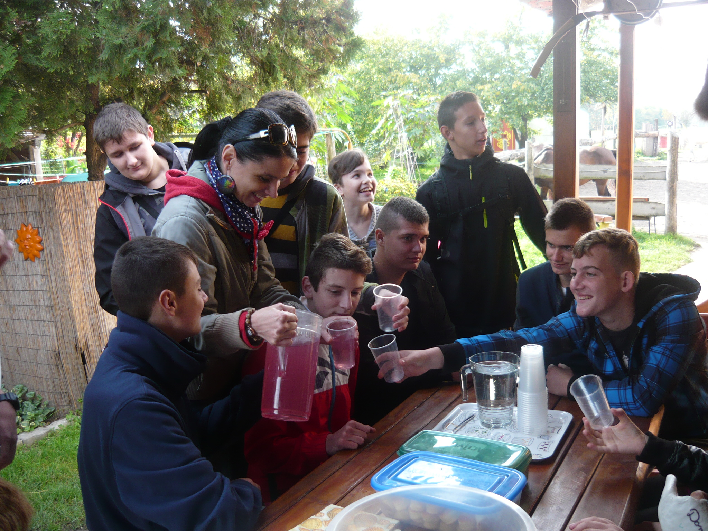
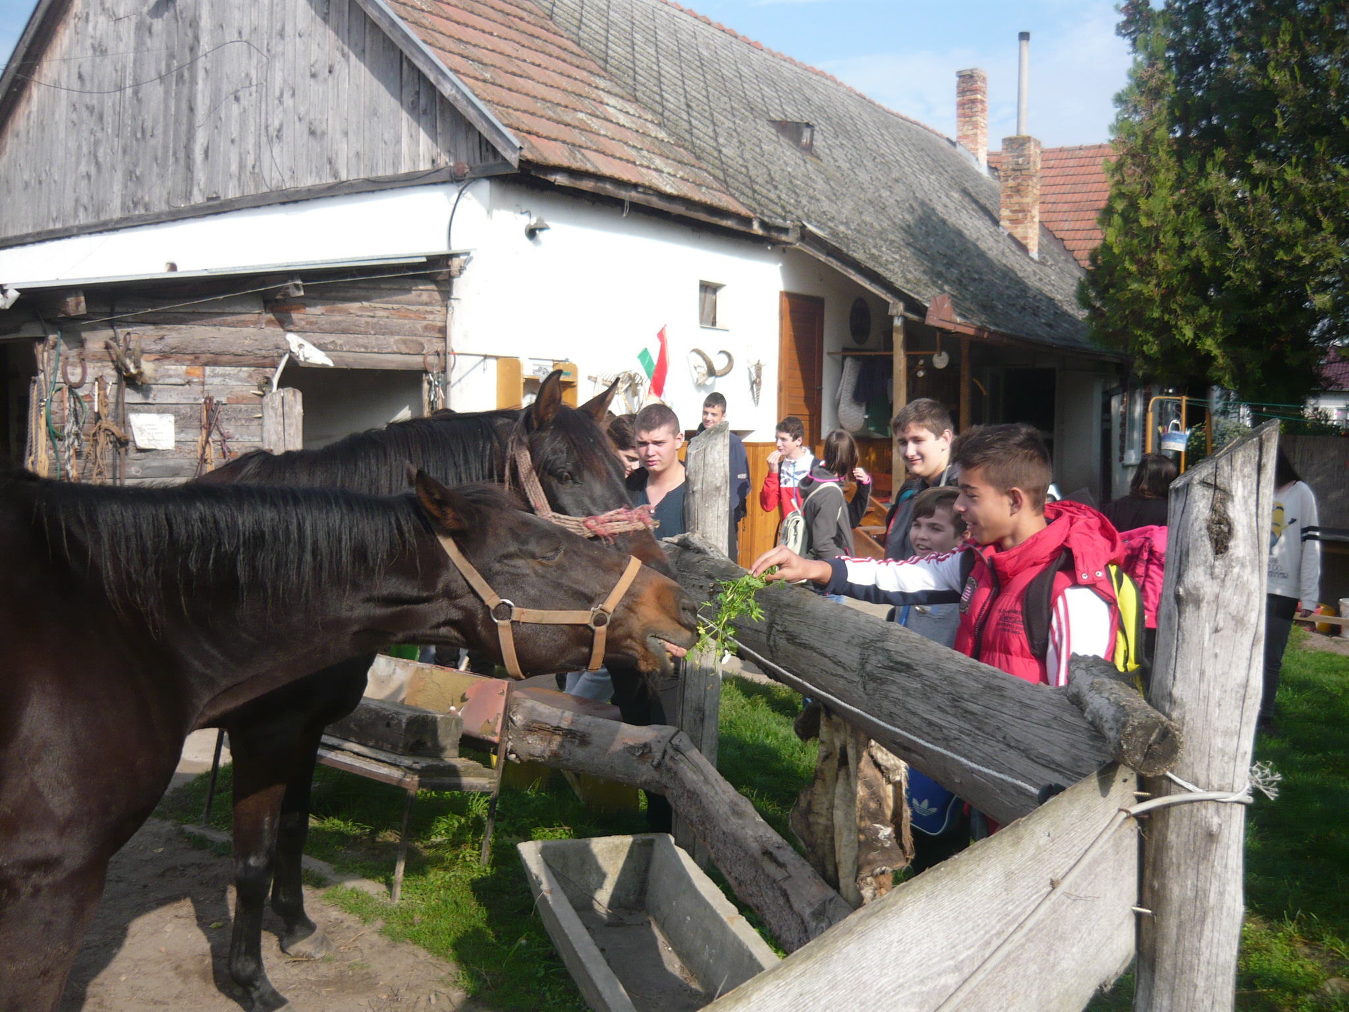

Halloween

Halloween éjszakáját sokan amerikai ünnepnek tekintik, ám ennek a különleges alkalomnak a gyökerei régmúlt kelta korokra nyúlnak vissza. Elsősorban az angolszász országokban népszerű, de mára már az egész világon elterjedt – így nálunk is. Honnan ered Halloween ünnepe és milyen hagyományok kapcsolódnak hozzá?


Halloween eredete, története
A Halloween eredete egészen a római időkre nyúlik vissza. Amikor a rómaiak elfoglalták a mai Nagy-Britannia és Észak-Franciaország területeit, a kelták ősi hagyományai keveredtek a rómaiak szokásaival. A kelták egyik legszentebb ünnepe a Samhain volt, amit napisten tiszteletére rendeztek, és amelyik egyben az új év, valamit a sötét és hideg évszak kezdetét is jelentette. A kelta hit szerint az új év előestéjén, vagyis október 31-én a napisten a halál és sötétség fogságába került, a halottak lelkei pedig ezen az éjjel vándoroltak a holtak birodalmába. A druidák szent helyeiken gyülekezve áldozatokat mutattak be az isteneknek, és különféle szertartásokkal próbálták távol tartani a szellemeket, megkönnyítve vándorlásukat.
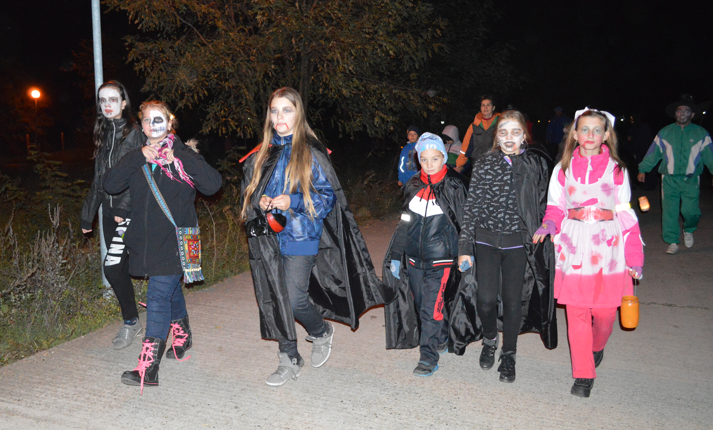
Ez a hagyomány később keveredett több római ünneppel is. A kereszténység terjedésével a régi hagyományok nem merültek feledésbe, hanem részleteiben beépültek a római katolikus egyház által tartott mindenszentek és halottak napja ünnepkörbe. A hívők számára október utolsó napja jelentette a legvékonyabb választóvonalat a holtak és az élők világa között. Az ősi hiedelmek szerint az eltávozott lelkek ezen a napon kelnek útra és próbálnak meg visszatérni az élők világába. A hívek tűzgyújtással, felvonulással ünnepeltek, valamit különféle jelmezekbe öltözve próbálták megtéveszteni a szellemeket, hogy azok maradjanak távol otthonaiktól.
Az ünnep főként a skót, ír, valamint walesi közösségekben maradt fent, a kivándorlók azonban magukkal vitték ezt a hagyományt Észak-Amerikába is, ahol az egyre nagyobb népszerűségre tett szert. Később – az amerikai kultúra részeként – a világ számos részén elterjedt, és az utóbbi pár évben meglepően híressé vált Nyugat-Európában is. Maga a halloween szó mindenszentek előestéjét jelenti, amely az angol “All Hallow's Eve” kifejezés rövidített alakjából alakult ki.
Halloween jelképei

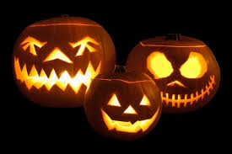

Az idők folyamán a töklámpás (Jack-lámpa, angolul Jack-o’-lantern) lett a Halloween egyik legfontosabb jelképe, amelynek története szintén kelta eredetű. A monda szerint Jack egy részeges, de éles eszű naplopó volt, akinek sikerült megtréfálnia magát az ördögöt is. Miután a tivornyák végeztével az alvilági figura rendszeresen zaklatta őt, ezért Jack felcsalta egy hatalmas fa tetejére. Miután jó magasra mászott, egy keresztet vésett annak törzsébe, hogy

ellenfelét így megakadályozza a lejutásban. Jack később elengedte az ördögöt, de megígértette vele, hogy nem kísérti őt többé. Halálakor a mennyországba csínytevései és haszontalan élete miatt nem engedték be, ám a pokolba sem találhatott otthonra – örök száműzetésre ítéltetett. Jack egy izzó fadarabot vihetett csak magával a pokol tüzéből, hogy ne kelljen vaksötétben kóborolnia. A lángokat egy takarmányrépából (melyet később az amerikaiak sütőtökre cseréltek) kivájt mécsesbe zárta, és a mai napig folytatja bolyongását a mennyország és a pokol kapuja között.
Amerikában Halloweenkor az ajtó előtt jelmezbe öltözött gyerekek jelennek meg, akik házról házra kopogtatva az angol “Trick or treat!” (szabadon fordítva “Csokit vagy csalunk!”) kiáltással szólítják fel a lakókat állásfoglalásra. A gyerekek a legtöbb esetben édességet kapnak, de vannak felnőttek akik inkább a “csínyt”, vagyis a játékos fenyegetést választják. A kicsik és nagyok egyaránt változatos, többnyire túlvilági hangulatú maskarákat öltenek magukra és általában baráti társaságban, jelmezbált rendezve ülik meg ezt az ünnepet. Ezt a szokást nagy valószínűséggel az angol, ír és skót bevándorlók vitték magukkal és honosították meg az Egyesült Államok területén.

Tökfaragás az iskolánkban
Nálunk az iskolában a tökfaragó fesztivál október 29-én, délután volt megtartva. Miután mindenki megérkezett az iskolába, elkezdődött a tökfaragás. A tökfaragó fesztiválon kézműveskedni is lehetett. A diákok, szülők és a pedagógusok is egyaránt kézműveskedtek és faragtak. A gyerekek készíthettek denevércsipeszt, mécsestartót és festhettek különféle gipszfigurákat is. Volt még jótékonysági vásár is, amelyen őszi apróságokat árultak, valamint kölyökpuncsot, forraltbort és zsíroskenyeret is lehetett fogyasztani. Miután a kézműveskedés befejeződött, különféle álarcokban, nagy hanggal vonultunk át a falun és édességet gyűjtöttünk. A felvonulás után a focipályáról szerencselampionokat eresztettünk az égbe. A lámpások fénye megvilágította az eget. Nagyon szép látvány volt. Ezután a táncolni vágyók discoba mehettek.

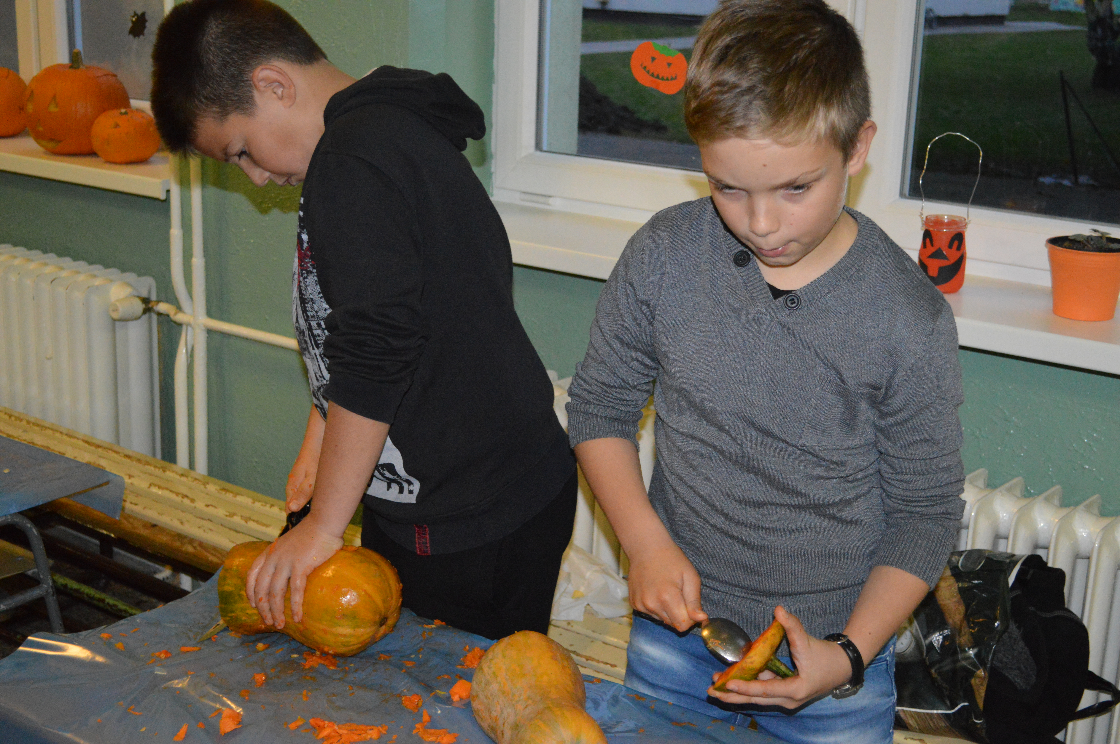
Ez egy felejthetetlen élmény volt mindenki számára. A gyerekek, a szülők és a pedagógusok is jókedvűen mentek haza.
Összeállította: Sidó Alexandra, Grell Janka, Szalai Barbara

A tél


Ősszel a fákról lehullanak a levelek, s télen hidegre, sőt fagyosra fordul az időjárás, gyakran hull a hó. Rövidebbek a nappalok, s hosszabbak az éjszakák. A természet téli álomba merül, vele néhány állat is téli álmot alszik, mint például a medve és a mókus. Költöző madaraink délen töltik a telet.
A gyerekek már december elejétől az év legszebb ünnepét, a karácsonyt várják.

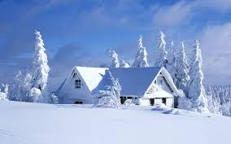
A mókus

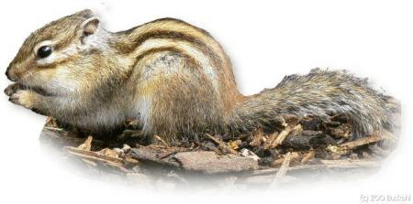
A csíkos mókus, az itthon honos, védett vörös mókusunkhoz hasonlóan téli álmot alszik. Ilyenkor szívverésük lelassul, testhőmérsékletük csökken, a nap nagy részében alszanak. Néha felébrednek, ilyenkor főleg olajos magvakkal kínáljuk őket, a romlandó gyümölcsöt viszont mellőzzük. Ha nem szeretnénk, hogy téli álmot aludjon, akkor könnyen becsaphatjuk, ha otthonában állandó, 25 fok körüli hőmérsékletet és napi 12-14 órás világítást biztosítunk.

Téli néphagyományok
Luca napja
Mikulás-járás
Karácsony
Regölés

Luca napja:
Kevés olyan jeles napunk van, amelyhez annyi hiedelem és szokás fűződne, mint Luca napjához. A Luca név jelentése latinul fényhozó, azt jelenti, hajnalban született.
A Gergely-naptár életbe lépése előtt ez a nap volt a téli napforduló, a világosság kezdete, az év legrövidebb napja és leghosszabb éjszakája, vagyis gonoszjáró nap. Úgy tartották egykor, hogy ezen a napon különösen a boszorkányok rontása ellen kell védekezni, és a gonosz hatalmának megtörésére irányuló varázscselekmények napja is egyben. Néhol ezért fokhagymával rajzoltak keresztet az ólak ajtajára, máshol az állatok fejét kenték be vele és hamut szórtak az istálló elé. Lefekvés előtt pedig az emberek is lenyeltek néhány gerezd fokhagymát.
Arról, hogy ki volt Luca, eltérőek a vélemények: gyakran azt mondták róla, hogy boszorkány, de azt is hallottuk, hogy szűz volt.
A Luca naptól karácsonyig terjedő időszakban időjárásjóslásra alkalmas praktikákat űztek, ennek a tizenkét napnak az időjárásából következtettek ugyanis az elkövetkező egy évre. Úgy vélték, hogy amilyen az első nap, olyan lesz az eljövendő év első hónapja, amilyen a második nap, olyan a második hónap és így tovább. Ezt nevezik Luca kalendáriumának.
Ugyanezt a célt szolgálta a hagymakalendárium is. A hagymát 12 héjra bontották, s rá sót szórtak. Amelyik hagymadarab nedves lett ezután, az évnek az a hónapja lesz esős a jóslat szerint.
A legnevezetesebb népi szokás az úgynevezett Luca székének faragása, melyet 9-féle fából (kökény, boróka, jávor, körte, som, jegenyefenyő, akác, cser, rózsa) készítettek, és szögek helyett bükkfából faragott ékek tartották össze. Alakja egy szabályos ötszög köré írt, öt egyenlő szárú háromszögből készült forma volt. Ezt az ötszög-alakot boszorkányszögnek hívták. A hagyományos Luca széke 13 napig készült, mindennap kellett kicsit faragni rajta, de csak karácsony estéjére volt szabad befejezni. Innen ered a mondás: „Lassan készül, mint Luca széke!” Segítségével a szék tulajdonosa megláthatta a falu boszorkányait az éjféli misén. Ezután a Luca széket el kellett égetni, nehogy rontást hozzon a házra.
Azonban, ha a boszorkányok is meglátták, és üldözőbe vették őt, menekülés közben mákot szétszórva a háta mögött, időben hazaért, hogy elégethesse a széket. A boszorkányoknak közben a mákot kellett felszedegetniük az útról.
A néphagyomány szerint Luca napján nem szabad semmi házimunkát végezni. Ha ezt valaki megszegi, bizony súlyos büntetés lesz az ára.
Tilos volt ezen a napon szőni, fonni, varrni, mert azzal bevarrták a tyúkok fenekét egész évre. Tilos volt kölcsönadni bármit is, mert az egy évre elvitte a szerencsét. Nem szabadott sem mosni, sem kenyeret sütni, a betegségeket pedig csak vesszőzéssel lehetett elűzni.

Összeállította: Makki Márk, Csiba Erik


Karácsony ünnepe

A karácsony keresztény ünnep, amelyen Jézus Krisztus születésére emlékezünk. Minden év december 25-én tartják világszerte. Ez a keresztény ünnep a békesség, a család, az otthon ünnepe.
A modern és népszerű ünneppel együtt jár az ajándékozás, a karácsonyi zene, a különböző mintázatú üdvözlőlapok küldése, templomi ünneplések, karácsonyi ebéd és ünnepi hangulatú tárgyakkal való díszítés, mint például karácsonyfa-állítás, karácsonyi égők és fagyöngyök elhelyezése.

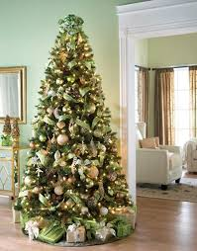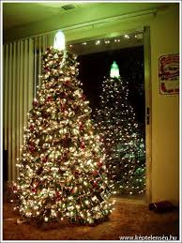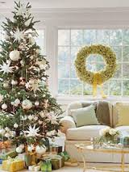

Karácsonyi készülődés iskolánkban

A karácsonyi készülődés iskolánkban úgy zajlik, hogy az osztályok ünnepi műsort készítenek, kidíszítik a saját osztályukat, ünnepvárót rendezünk. A folyosón minden évben karácsonyfát állítunk Vermes tanító bácsi segítségével. December 5-én a Mikulás meglátogatja az alsó tagozat diákjait, és édességekkel lepi meg őket. Most sem volt ez másként. A Mikulás járás után, december 6-án (szombaton) ünnepvárót és karácsonyi vásárt rendeztünk. Ebben az évben december 18-án tartottuk meg az ünnepi előadást. A tanulók nagy örömmel készülődtek erre a napra. Az ünnepi műsorunk helyszíne a kultúrház volt, az előadást a nézők meghatódva nézték végig.
Nagyon szeretjük iskolánkban a karácsonyi hangulatot!

Készítette: Sidó Nikolett és Pudmericky Bettina

A német juhászkutya

A német juhászkutya egy középnagy és erős kutyafajta. Lehet hosszú- és rövid szőrű. Habár a fekete és a barna szín a leginkább meghatározó, német juhászkutya számos színben és mintában előfordul. A két leggyakoribb színpáros a fekete és vörösbarna, fekete és vörös, fekete és barna, fekete és ezüst, fekete és krémszínű, fekete és sárgásbarna, vagy ezüst és barna.

Intelligens, mozgékony, kiegyensúlyozott. Szinte mértéktelen a temperamentuma, ennek ellenére engedelmes, figyelmes, elfogulatlan, a feladatokat jókedvűen végzi. Kellemes társ a háznál, imádja a gyermekeket, barátságos a háziállatokhoz. Ideális munkakutya, nagyon nehéz helyettesíteni.

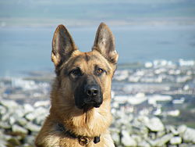

Marmagasság: kan: 62,5 cm, szuka: 57,5 cm, az eltérés mindkét nemnél legfeljebb +/- 2,5 cm lehet.
Fej: a testnagysággal arányos, a marmagasságnak körülbelül 40%-a, nem durva, de nem is túl finom. Az ajkak szárazak, feszesek, jól záródnak.
Fogazat: legyen teljes, egészséges (42 fog, alul 22), ollós harapású.
Fül: középnagy, álló (a kölykök mintegy 6 hónapig, néha tovább is lógatják, vagy befelé hajlítják a fülüket), csúcsban végződő, előre tekintő.
Szem: középnagy, ferde metszésű, mandula formájú, értelmet sugárzó. Nyak: izmos, a törzzsel nyugalmi állapotban mintegy 45 fokos szöget zár be, izgalmi állapotban felemelkedik, ügetés közben pedig leereszkedik. Törzs: a hossza a marmagasságnak mintegy a 110-117%-a. A mellkas mély, nem túl széles. A dongás - hordó alakú - mellkas a mozgást korlátozza, mert a könyök kifordul. A has mérsékelten felhúzódó, a hát és az ágyék fejlett, erős, a mar és a far között nem hosszú. A mar hosszú és magas. Az ágyék izmos, széles. A far hosszú és enyhén, körülbelül 23 fokban csapott.
Farok: dús szőrzetű, a kutya enyhén begörbítve hordja, izgalomban vagy mozgás közben felemeli, de a hátánál magasabbra a farok soha nem emelkedhet. Elülső végtagok: a lapocka erős, hosszú, ferde helyzetű (általában 45 fokos), a törzshöz laposan illeszkedik, a könyök nem kiálló. Az alkar egyenes, a lábközép feszes, nem meredek, nem is laza. Hátulsó végtagok: a combcsont és a lábszár oldalnézetben mintegy 120 fokot zár be, a comb erősen izmolt, a csánk - ugróízület - erős, feszes, a lábközép erős. Mancs: kerekded, rövid, jól zárt, a talppárna nagyon kemény, rugalmas, a karom rövid, erős, sötét színű. A farkaskörmöket a néhány napos kölyöknél már el kell távolítani. Szőrzet: sima, félhosszú szőrzet ("Stockhaar"): a fedőszőr durva, tömör, a szőrszálak szorosan simulóak. Sima, hosszú szőrzet ("Lang-stockhaar"): az egyenes szálak hosszabbak, ez a szőrzet az időjárással szemben nem olyan ellenálló, mint a félhosszú szőrzet. Hosszú szőrzet ("Langhaar"): aljszőrzet többnyire nincs, az időjárással szemben nem ellenálló. Testsúly: szuka: 25-35, kan: 30-40 kg.

Öszeállította: Sidó Alexandra
Focicsapatunk

Az iskolai csapat nagyon jó. Az edzések nagyon kemények. Az edzésen tizenöten vagyunk.
A ligában a harmadik helyen állunk. Az iskolaturnén másodikok lettünk, első a híres DAC lett. Ezen kívül részt vett még a tonán a dióspatonyi csapat és a Kodály Zoltán Alapiskola csapata.
A csapatunk tagjai:
Kapusok: Makki Márk, Csiba Erik
Hátvédek: Zsemlye László, Kollár Rajmund, Pattasy Dávid, Miklós Ádám, Kuczman Benjámin
Közzéppályások: Pőthe Ferenc, Bodó Bálint, Straka Balázs
Csatárok: Székely István, Szombati Krisztián, Iván Erik
Edzőnk: Horváth Zoltán.

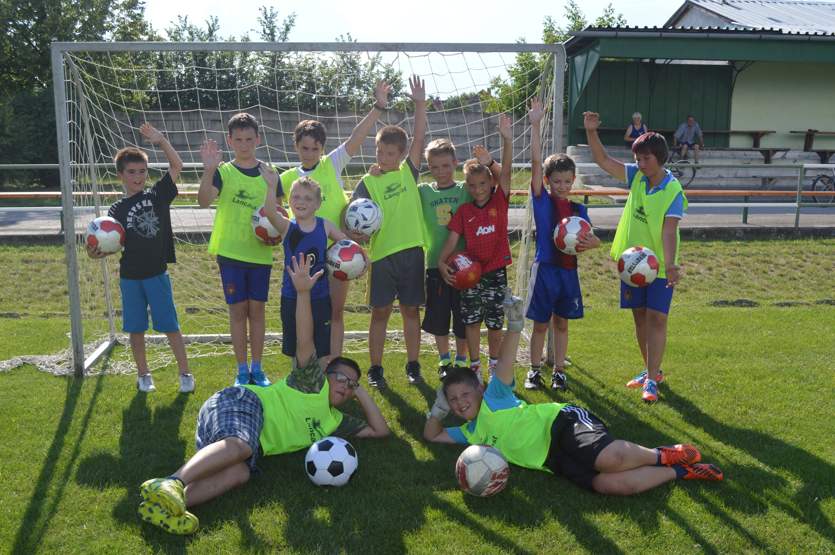

Interjú Mikos Melinda tanító nénivel

1. Szeret az iskolánkban tanítani, hol dolgozott mielőtt idejött?
Nagyon szeretek itt tanítani. Kilenc évvel ezelőtt, a főiskola befejezése után ebben az iskolában kezdtem el dolgozni. Szinte azonnal megszerettem. Az első itteni élményem a nyári kézműves tábor volt, ugyanis akkor jöttem ide állást keresni. A tábor hangulata azonnal magával ragadott, a tanítók, szülők és gyerekek munkakedve lenyűgözött. Az első gondolatom az volt, „de jó lenne itt tanítani”.
2. Van kedvenc osztálya, diákja?
Kedvenc diákom természetesen nincs. Vannak olyan osztályok, illetve döntő többségben vannak azok az osztályok, ahol nagyon szeretek tanítani. Természetesen vannak szófogadó, együttműködő, aranyos tanulók, de vannak elevenebbek, rendetlenebbek is. Nem vagyunk egyformák.
3. Mi a horoszkópja?
Vízöntő jegyben születtem, február 1-jén.
4. Mi a kedvenc étele?
Mindenevő vagyok, nem válogatok. Ha mégis egy ételt kéne megneveznem, talán a vadas lenne az.
5. Ki a példaképe?
Példaképeim a szüleim, akik kellő szigorral és határtalan szeretettel és önzetlenséggel neveltek fel.
6. Kire/kikre a legbüszkébb?
Nagyon büszke vagyok két gyermekemre. Igaz, még kicsik (kislányom kettő és fél, fiam négyéves), de nagyon értelmesek, fogékonyak mindenre. Főleg a huncutságra.
7. A kolléganői között kivel jön ki a legjobban?
Úgy érzem, a tantestületünkben kellemes légkör uralkodik, ellenségeskedés nincs. Mivel én is konfliktuskerülő, és úgy érzem, alkalmazkodni képes ember vagyok, jól kijövök mindenkivel.
8. Mi a kedvenc könyve?
Az egyik kedvenc könyvem Mária Sándortól A gyertyák csonkig égnek.
9. Mi a kedvenc filmje?
Kedvenc filmem nincs, de a mulattató filmeket, komédiákat kedvelem leginkább.
10. Szereti az ékszereket?
Mint általában minden nő, én is szívesen hordok ékszert. Azonban nem szeretem, ha sok van belőle rajtam. Amikhez ragaszkodom, az a jegygyűrűm és a fülbevalóm. A többi gyűrűmet már évek óta nem hordom. Alkalmanként egy-egy karkötőt vagy nyakláncot teszek fel.
11. Szereti az édességet, melyik a kedvence?
Igen, szeretem. Kedvencem a fekete csoki.
12. Az iskolai kirándulások közt melyik volt a kedvence?
A kedvenc iskolai kirándulásom egy sítanfolyam volt. Az anyaságim előtti tanévben (2009-2010-es) elkísérhettem az akkori osztályomat egy nagyszerű havas szlovákiai üdülőközpontba. Remek hetet töltöttünk ott a mezőörsi alapiskola tanulóival és pedogógusaival együtt.
13. Mit csinál szabadidejében,szeret sportolni, ha igen, mit?
Az elmúlt 4 évben önálló szabadidővel nem rendelkeztem, minden percemet a gyerekeimmel töltöttem. Tavaly télen viszont már megpróbáltam rávenni kisfiamat, hogy próbáljuk ki a korcsolyázást, mivel én azelőtt rengeteget koriztam. Kisebb-nagyobb sikerrel talpon maradt a jégen, remélem, idén már bátrabb lesz.
14. Fél valamitől?
Szerintem félelmei mindenkinek vannak. Félünk hétköznapi dolgoktól: sötéttől, feleléstől, dolgozattól, vizsgától, betegségtől. Volt már rá példa, hogy megijedtem egy feladattól, úgy éreztem, nem fog menni.
Aztán elkezdtem, csináltam, és az idő adta a megoldás kulcsát. Nem szabad mindjárt az elején feladni, szembe kell nézni a nehézségekkel.
15. Van valami álma, amit véghez szeretne vinni?
Nagyon szeretnék eljutni a Niagara-vízeséshez, megcsodálni azt az óriási vízzuhatagot. Emellett nekem is, mint minden szülő álma becsületes, vidám és művelt emberekké nevelni gyermekeimet.
16. Miért döntött úgy, hogy tanítani szeretne, mi szeretett volna lenni kiskorában?
Édesanyám is pedagógus, a pozitív példa pici koromtól előttem volt.
Ennek ellenére nem állíthatom, hogy gyermekkoromtól fogva tanító szerettem volna lenni. Kislányként inkább légiutas kísérőként vagy tolmácsként tudtam volna magam elképzelni. A pedagógia iránti vonzalmam a gimnáziumi évek alatt kristályosodott ki.
17. Hogy képzeli el az életét 10 év múlva?
Remélem, hogy tíz év múlva is itt fogok tanítani ebben az otthonos légkörű iskolában. Gyermekeim addigra már tizenévesek lesznek, talán akkor már lesz némi szabadidőm is.

Az interjút készítette: Sidó Nikolett és Pudmericky Bettina

Aranyköpéseink

Az egyik legismertebb népmesegyűjtő Késes Gyurka volt. (Illyés Gyula helyett)
Az őseink az uráli őshazát elhagyva sátorfában laktak.
A sámánok azok, akik valamilyen dologgal születnek.
A kérődző állat az az, amikor az állat kéreti magát.
A szlovákok a Magyar Királyságon belül anatómiát követeltek.
– Gyerekek, ki lehet nyitni ezt a szekrényt? – kérdezi a tanító néni.
– Nem, tanító néni! Ezt csak becsukni lehet! – hangzik a magabiztos válasz.

B.ú.é.k.

a Mi-Ti-Ők szerkesztősége

Szalai Barbara (3. osztály), Ciba Erik (4. osztály), Sidó Alexandra (5. osztály), Sidó Nikolett, Pudmericky Bettina, Makki Márk (6. osztály), Grell Janka, Horváth Réka (7. osztály)



